DOC.NO WS-2015-09-14

秘级：秘密

寻物启事概要设计说明

Version 1.0

2015-09-14
Written By 第6组

XXXX有限公司
2003,2015
All Rights Reserved

文档修订记录

时间 | 动作 | 参与人员 | 修订范围

1. 引言 5
1.1 编写目的 5
1.2 背景 5
1.3 术语和缩写 5
1.4 参考资料 5
2. 总体概述 6
2.1 系统逻辑结构 6
2.2 系统流程 6
2.3 程序结构 6
2.4 功能需求与程序的关系 6
2.5 人工处理过程 6
2.6 尚未解决的问题 6
3. 接口设计 6
3.1 用户接口 6
3.2 外部接口 6
3.3 内部接口 6
4. 数据结构设计 6
4.1 逻辑结构设计 6
4.2 数据表关系 7
4.3 数据结构与程序的关系 7
5. 运行设计 7
5.1 运行模块组合 7
6. 出错处理设计 7
6.1 出错信息 7
6.2 补救措施 7

引言

编写目的

背景

术语和缩写
术语和缩写 | 全称 | 解释
IT | Information Technology | 信息技术

参考资料

总体概述

系统逻辑结构
本地客户端包含的的框架有寻物列表、招领列表、用户、失物详细信息和成功寻物报道。本地客户端将由服务端返回的信息保存在本地。本地发起后续的相关请求时，将信息通过接口发回给服务端，服务端中有失物信息和用户信息。失物信息中又包含着基础信息、评论信息、支持度和状态。

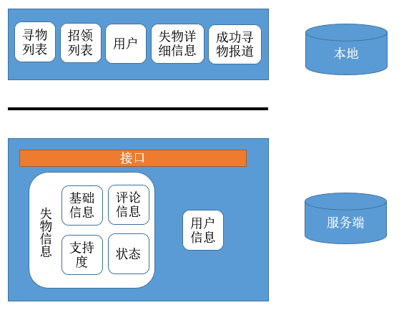

系统流程
点击app后开始加载程序，如果网络不畅通则提示网络不通，否则进入登录界面，用户必须注册后才能登录，登录成功后进入主界面，加载四个功能模块及寻物和招领信息列表，点击招领可以加载15条招领信息列表，点击寻物可以加载15条寻物信息列表，点击报道可以加载成功寻物报道，在主界面侧滑可以加载登录用户个人信息，主界面列表可以显示对应失物详细信息。
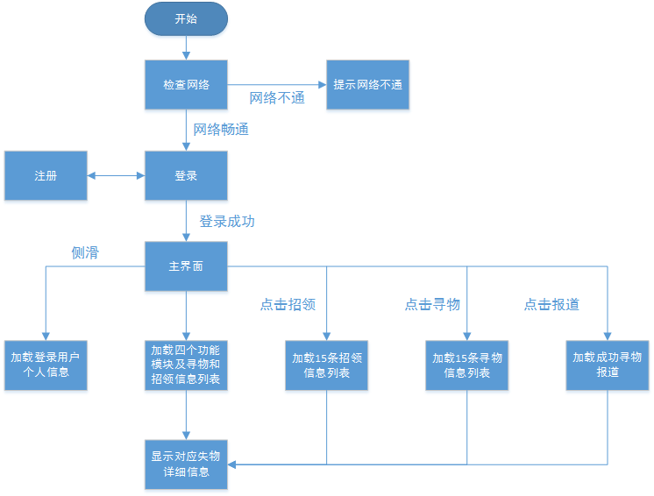

程序结构
软件设计含有用户的个人信息类，报道信息类，帖子信息接口以及寻物帖子信息类和招领帖子信息类，在每个帖子的详细界面含有评论区，评论单独作为一个类，称作评论类用于存储评论发起者和收取者信息、评论信息以及时间信息等。

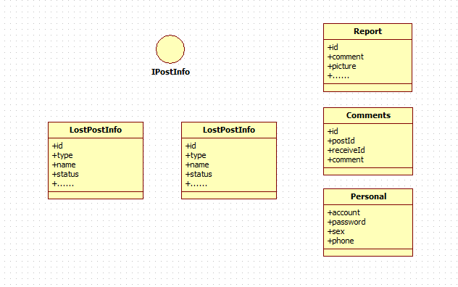

接口设计

数据结构设计

数据表关系
评论表：存储帖子详细信息中的评论信息
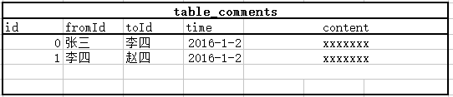
个人信息表：个人注册的全部信息
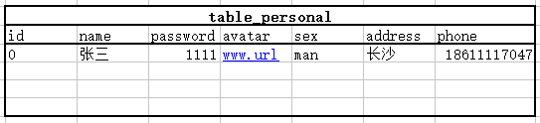

帖子信息表：包括帖子类别（寻物/招领）、物品名称及物品类别（数码、书籍等）
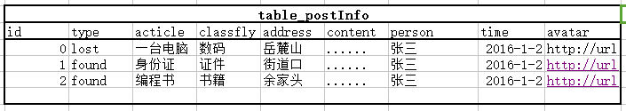
报道表：存储报道的详细信息
